|  |  |
| --- | --- |
| **Veuillez remplir le formulaire suivant** | |
| Nom complet : | |
| Adresse : | Appartement: |
| Ville et région: | Province: |
| Code postal: | Telephone: |
| Courriel : | |
| **Description de projet**  Que désirez-vous travailler durant la résidence de création ? Cochez la ou les cases qui conviennent :  Écriture  Appropriation de récits  Mise en scène  Autre :        Description claire du contenu du spectacle en création, en mettant de l’avant son caractère distinctif et le lien avec votre démarche artistique (maximum de 500 mots): | |
| Extrait vidéo :  Lien web: | |
|  | |
| Veuillez retourner ce formulaire ainsi que les différents documents à [info@conte.quebec](mailto:info@conte.quebec) avant la date limite : 30/10/2020 | |

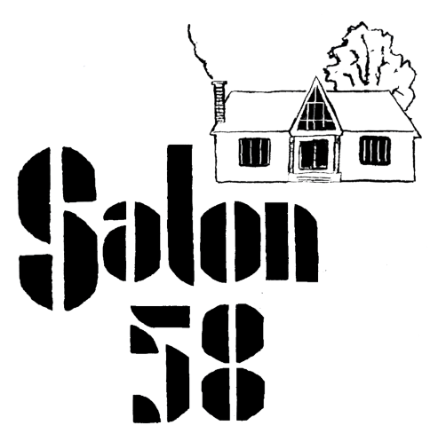

**Renseignements supplémentaires**

**Priscilla Guy**

Directrice générale et artistique de Mandoline Hybride / Salon58

[mandolinehybride@gmail.com](mailto:mandolinehybride@gmail.com)